数学思维与智力游戏
陕西省咸阳市兴平西郊中学 王峻
近年来，随着计算机的发展，人们在学习工作之余玩几局游戏着实起到了休闲娱乐的效用。随手点开互联网，载有游戏的网站给人大开方便之路。可家长要忧愁了，那么多游戏孩子要是沉迷其中功课不就全荒废了吗？
事实上，家长们不必惊慌，通过游戏可以培养孩子的观察力，使他们分析、归纳、抽象概括等能力得以全面提升，严谨的数学思维品质得以养成。在这些游戏当中首推智力游戏。下面通过几例智力游戏谈谈数学思维品质的养成。
- 棋类
中国人喜欢玩围棋、象棋。这类问题目的性很强，是两人智力的对决，一般要对局面进行子力分析对比（该战还是该退），设计理想图，明确作战重心及焦点，制定作战计划，最后要通过比对历史棋谱库和强大的计算力展开终极较量。合理的分析，数学的思维能否被合理运用至关重要。

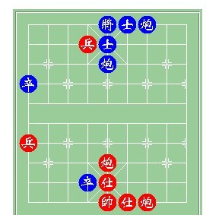
这局叫做“长亭短亭”，双方阵型相同（红先黑后），简单分析会发现只有
兵卒有步
中炮有步
三路炮有步。焦点：走成只有两路可走且同步可赢。
按照数学的角度分析：第步：看成三个变量；第步：多变量问题化简为先；第步：要让对方做到化简（自己化简变为两变量，轮对方下，等于帮对方忙）第步：分别把兵卒步、中炮步、三路炮步看做1、4、8（即子与子间隔数，兵卒只能看做1）第步：给对手出现1、2、3步形（这是理想图）第步：走成1、4、5形（接下来对方化简为1、4、4你可走成0、4、4；对方化简为0、4、5你可走成0、4、4；对方化简1、0、5你可以走成1、0、1；对方化简为1、4、0你可以走成1、1、0；对方化简为1、4、3或1、4、2或1、2、5或1、3、5等等你很容易化为1、2、3）第步：实施走炮三进三，黑方无招。
- 刨地雷
这款游戏是微软WINDOWS系统自带的智力游戏，规则大家都知晓，只是在游戏的过程当中遭遇迷惑时如果能运用数学知识和数学思维加以分析，你会发现原来数学就在我们身边，你数学的思维习惯就会形成。

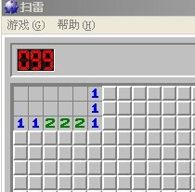
这个局面，我们可以知道左面两个必有一个是雷，左边第三个必然不是雷，这样可以知道左边第二、第四都是雷，问题迎刃而解。
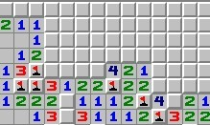
这个局面可以通过反设法或者整体分析法得知划线所圈的最右必是雷。（读者可以自行分析），当然对于各种方法都无能为力时我们只能通过概率分析哪个出雷的机会小了。
- 决胜策略
一个数学问题上常用的思想---极端性原则的例子：在一个理想圆形的桌面上，两人轮流把一模一样的硬币放到桌面上，要求硬币不要互压边缘。直到一方无法放置硬币时另一方获胜。当然这个游戏的问题是，先走有利还是后走有利，如果有利该怎么走？一个极端的想法是硬币和圆桌一样大，当然先走方有利，这最起码说明后手走的危险性。那么先走方应先走到哪里？哦，极端性告诉我们中心是要点，只要接下来每次走到对方关于中心的对称点上，你总有的走，最后是对方没法放置硬币了。这不禁让我们联想起下围棋时有人下模仿棋，如果不是黑方有贴目负担，黑方天元（棋盘最中心）那一手恐怕就是上帝的着法。
另一道有趣的决胜策略问题是：.两人数数,每人可数1个或2个数,由1顺序数到20,谁读到20谁输.此题先读者胜,可以由后往前考虑，,要让对方读20，你需读19，他18或17,你16,他15或14，你13，他12或11,你10，他9或8，你7，他6或5，你4，他3或2，你1,对方必败.而这个先读者是应读1.（事实上由后往前己方所数数字构想一数列{A_{n}}，你读A_{n} ，对方要么A_{n}—1要么A_{n}—2，那么你就读A_{n}—3，所以A_{n}=A_{n-1}—3，{A_{n}}是一个很简单的等差数列问题，转化为A₁=19，最接近0的正项是1。）
最后我要说的是，让孩子从小开展一些益智游戏，这样有利于他们形成科学严谨的数学思维习惯，养成良好的数学品质，适量的益智游戏对他们的健康成长大有益处。国外很多国际象棋高手都是具有数学硕士以上的学历不就是个有力的佐证吗？

